УВД по ЮЗАО информирует 23.05.2025
23.05.2025
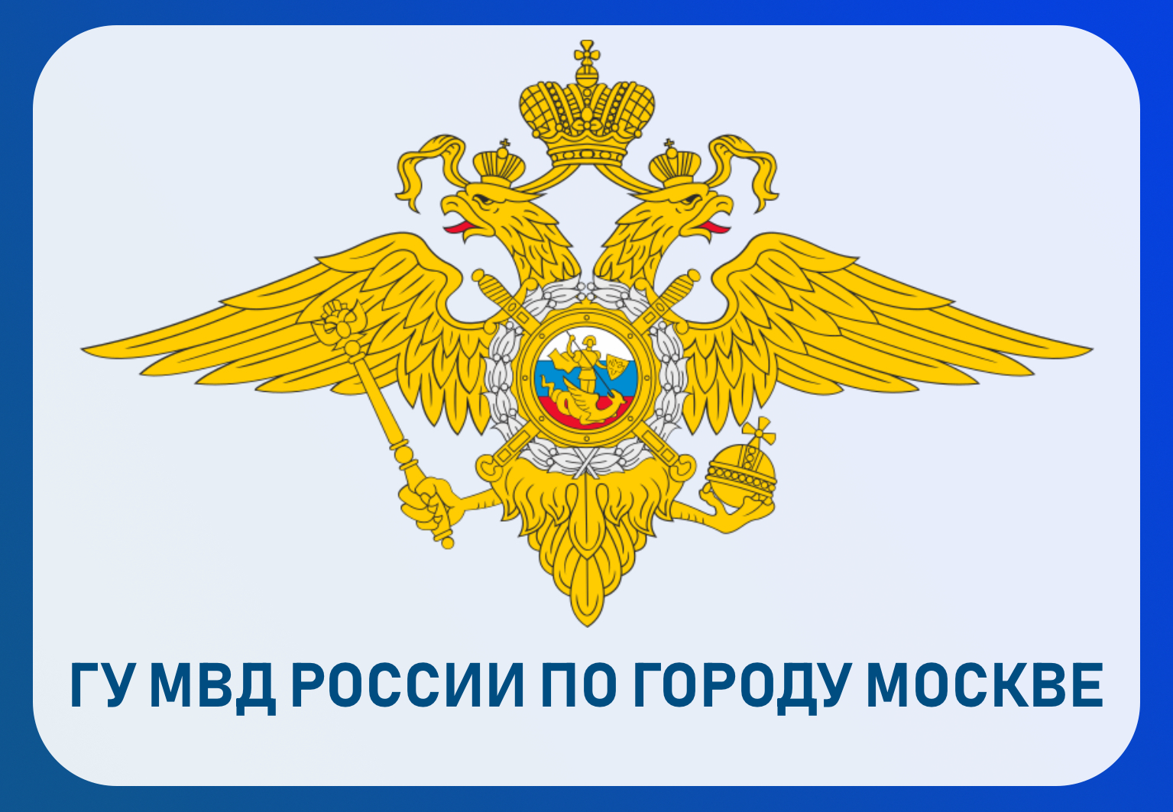
Столичными оперативниками задержан подозреваемый в противоправном деянии, совершенном почти 23 года назад
Сотрудниками уголовного розыска УВД по Юго-Западному округу столицы и Управления уголовного розыска московского Главка задержан подозреваемый в причинении тяжкого вреда здоровью женщины, повлекшего ее смерть.
В феврале 2002 года в милицию поступило сообщение об обнаружении тела женщины, 1940 года рождения, в квартире жилого дома на улице Генерала Тюленева. Согласно заключению медиков, у нее были обнаружены множественные переломы ребер и повреждения внутренних органов.
По данному факту следственными органами было возбуждено уголовное дело по признакам преступления, предусмотренного частью 4 статьи 111 УК РФ. На тот момент по горячим следам задержать подозреваемого не удалось.
В результате оперативно-розыскных мероприятий в рамках работы по раскрытию и расследованию преступлений прошлых лет сотрудники уголовного розыска установили причастность к совершенному преступлению 66-летнего родственника потерпевшей. Оперативники задержали его на улице Генерала Тюленева. Установлено, что причиной противоправного деяния стал бытовой конфликт.
Все собранные полицейскими материалы и задержанный переданы в следственные органы. В настоящее время мужчине предъявлено обвинение.
Пресс-служба УВД по ЮЗАО
(499) 129-75-56

Сотрудниками ОР ППСП ОМВД России по району Зюзино задержан подозреваемый в незаконном хранении запрещенного вещества
Сотрудники патрульно-постовой службы полиции ОМВД России по району Зюзино задержали подозреваемого в незаконном хранении наркотического средства – мефедрон.
Установлено, что сотрудниками полиции в ходе несения службы на обслуживаемой территории выявлен и задержан на Сивашской улице подозрительный гражданин. Во время беседы с полицейскими 44-летний москвич заметно нервничал, на вопрос о наличии при нем запрещенных веществ ответил положительно. На место была вызвана следственно-оперативная группа.
Во время проведения личного досмотра у мужчины обнаружены и изъяты 12 свертков с неизвестным порошкообразным веществом внутри, которое, согласно проведенному исследованию, содержит в своем составе наркотическое средство – мефедрон, общей массой около 4 грамм.
Следствием ОМВД России по району Зюзино возбуждено уголовное дело по признакам преступления, предусмотренного частью 2 статьи 228 УК РФ «Незаконные приобретение, хранение, перевозка, изготовление, переработка наркотических средств, психотропных веществ или их аналогов, а также незаконные приобретение, хранение, перевозка растений, содержащих наркотические средства или психотропные вещества, либо их частей, содержащих наркотические средства или психотропные вещества». В отношении подозреваемого избрана мера пресечения в виде подписки о невыезде и надлежащем поведении.
Пресс-служба УВД по ЮЗАО
(499) 129-75-56

Об ответственности за распространение наркотиков
Полицейские юго-запада столицы предупреждают об ответственности за распространение наркотиков.
В подъезде или во дворе вашего дома появились подозрительные незнакомцы? Они что-то прячут в укромных местах и потом фотографируют? Разрывают клумбы? Портят домовое имущество? На вопросы реагируют агрессивно? БУДЬТЕ ОСТОРОЖНЫ! Скорее всего, ваш дом приглянулся наркозакладчикам и их клиентам.
ЧТО ДЕЛАТЬ? Не пытайтесь самостоятельно задержать тех, кто делает закладки или ищет их. Это может быть опасно! Вызовите полицию. Запомните приметы закладчика или наркопотребителя, направление движения, марку и номер автомобиля. Эта информация поможет полицейским в розыске предполагаемых преступников.
ВАЖНО! Не трогайте место закладки! Не прикасайтесь к сверткам! Это осложнит работу экспертам-криминалистам.
ПОМНИТЕ! Распространение наркотиков путем закладок – это уголовное преступление. Наказание за него – вплоть до пожизненного лишения свободы.
БУДЬТЕ БДИТЕЛЬНЫ! Если вы стали свидетелем преступления, немедленно сообщите об этом в полицию. Единый телефон полиции – 102. Соблюдайте закон!
Пресс-служба УВД по ЮЗАО
(499) 129-75-56

Об ответственности за экстремистскую деятельность предупреждают полицейские УВД по ЮЗАО столицы
УВД по ЮЗАО столицы призывает граждан соблюдать закон.
Экстремизм – это приверженность к крайним мерам и взглядам, отрицающим существующие в обществе нормы и правила. В Российской Федерации экстремистская деятельность ЗАПРЕЩЕНА законом.
Статья 20.29 КоАП РФ устанавливает ответственность за производство и распространение экстремистских материалов. Наказание: штраф или административный арест.
Статья 280 УК РФ устанавливает ответственность за публичные призывы к осуществлению экстремистской деятельности. Наказание: вплоть до пяти лет лишения свободы.
Статья 282 УК РФ устанавливает ответственность за возбуждение ненависти или вражды, за унижение человеческого достоинства, совершенного публично или с использованием средств массовой информации (в том числе в сети Интернет). Наказание: вплоть до шести лет лишения свободы.
Статья 282.1 УК РФ устанавливает ответственность за организацию и соучастие в экстремистском сообществе. Наказание: вплоть до восьми лет лишения свободы.
Статья 282.2 УК РФ устанавливает ответственность за организацию деятельности экстремистской организации и участие в ней. Наказание: вплоть до десяти лет лишения свободы.
Какие действия признаются экстремистскими?
- публичные призывы к насильственному изменению основ конституционного строя и нарушению целостности Российской Федерации;
- публичное оправдание терроризма и иная террористическая деятельность;
- возбуждение социальной, расовой, национальной или религиозной розни;
- пропаганда и публичное демонстрирование нацистской атрибутики или символики;
- изготовление и распространение экстремистских материалов.
Полный перечень экстремистских действий приведен в статье 1 Федерального закона «О противодействии экстремистской деятельности».
Пресс-служба УВД по ЮЗАО
(499) 129-75-56

На территории ЮЗАО Москвы пройдет мероприятие «Велокурьер»
Информация о проведении мероприятия «Велокурьер».
На территории Юго-Западного административного округа г. Москвы в период с 23 по 25 мая 2025 года будет проведено общегородское профилактическое мероприятие «Велокурьер» в целях профилактики дорожно-транспортного травматизма и пресечению нарушений Правил дорожного движения Российской Федерации со стороны лиц, осуществляющих курьерскую деятельность и использующих для передвижения электромеханические самокаты и велосипеды.
Пресс-служба УВД по ЮЗАО
(499) 129-75-56

Сотрудники ППСП ОМВД России по району Котловка задержали подозреваемого в вандализме
Сотрудниками ОВ ППСП ОМВД России по району Котловка задержан подозреваемый в вандализме.
Установлено, что злоумышленник, находясь в состоянии алкогольного опьянения, в результате внезапно возникшего умысла разбил рукой стекла входной двери в магазине, расположенном на Большой Черемушкинской улице.
В результате проведения проверочных мероприятий полицейскими установлен и задержан подозреваемый, им оказался 24-летний москвич.
Дознанием ОМВД России по району Котловка возбуждено уголовное дело по признакам преступления, предусмотренного частью 1 статьи 214 УК РФ «Вандализм». В настоящее время в отношении подозреваемого избрана мера пресечения в виде подписки о невыезде и надлежащем поведении.
Пресс-служба УВД по ЮЗАО
(499) 129-75-56

Сотрудниками полиции ОП по обслуживанию РУДН задержан подозреваемый в использовании поддельного документа
Сотрудниками ОВ ППСП ОП по обслуживанию РУДН задержан приезжий, подозреваемый в использовании поддельного документа.
Установлено, что полицейскими с целью проверки документов на улице Миклухо-Маклая был остановлен приезжий гражданин. В качестве документа, который подтверждает законность нахождения на территории Российской Федерации, 19-летний приезжий молодой человек предъявил сотрудникам полиции отрывную часть бланка уведомления о прибытии иностранного гражданина или лица без гражданства в место пребывания с признаками подделки. Документ был изъят в рамках проведения проверочных мероприятий и направлен на исследование, в результате которого признан поддельным.
По данному факту дознавателем ОД ОМВД России по Академическому району возбуждено уголовное дело по признакам преступления, предусмотренного частью 5 статьи 327 УК РФ «Подделка, изготовление или оборот поддельных документов, государственных наград, штампов, печатей или бланков». В отношении подозреваемого избрана мера пресечения в виде подписки о невыезде и надлежащем поведении.
Пресс-служба УВД по ЮЗАО
(499) 129-75-56

Адрес страницы: http://yasenevo.mos.ru/presscenter/news/detail/12986578.html
Управа района Ясенево города Москвы

